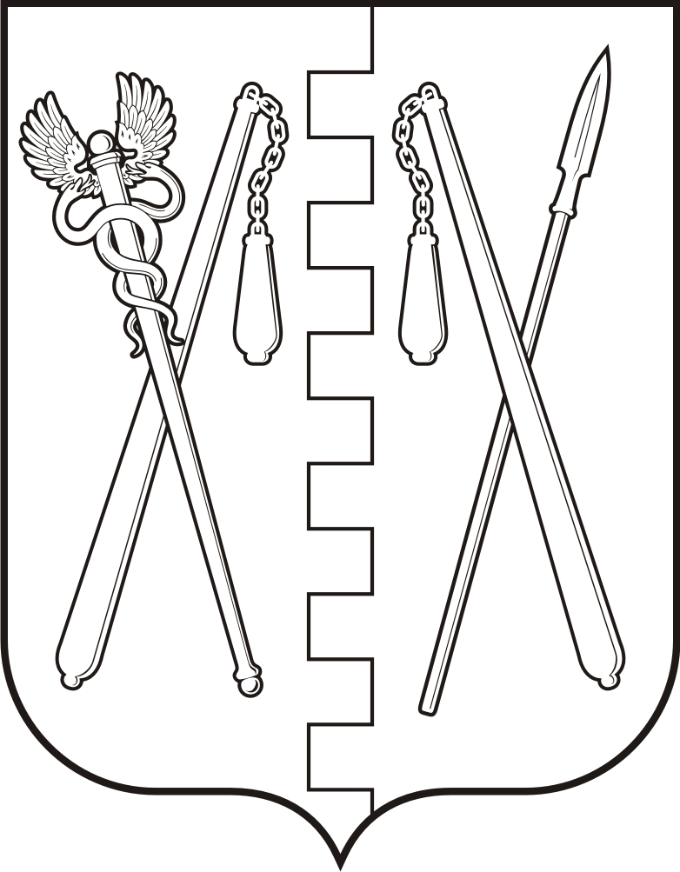
КУРГАНСКАЯ ОБЛАСТЬ
ПОЛОВИНСКИЙ МУНИЦИПАЛЬНЫЙ ОКРУГ КУРГАНСКОЙ ОБЛАСТИ
АДМИНИСТРАЦИЯ ПОЛОВИНСКОГО МУНИЦИПАЛЬНОГО ОКРУГА КУРГАНСКОЙ ОБЛАСТИ

ПОСТАНОВЛЕНИЕ
от | 2024 г. |  | №
с. Половинное

О внесении изменений в постановление Администрации Половинского муниципального округа Курганской области
от 13.10.2023 г. № 746 «Об утверждении муниципальной программы Половинского муниципального округа Курганской области «Содержание имущества, находящегося в собственности Половинского муниципального округа Курганской области, и приобретение имущества в муниципальную собственность на 2024-2026 годы»

В соответствии с решением Думы Половинского муниципального округа Курганской области от 28.12.2023 года № 218 «О бюджете муниципального округа Курганской области на 2024 год и плановый период 2025-2026 годов», постановлением Администрации Половинского муниципального округа Курганской области от 07 ноября 2022 года №286 «О муниципальных программах Половинского муниципального округа Курганской области», руководствуясь Уставом Половинского муниципального округа Курганской области, Администрация Половинского муниципального округа Курганской области
ПОСТАНОВЛЯЕТ:
1. Внести в постановление Администрации в постановление Администрации Половинского муниципального округа Курганской области от 13.10.2023 г. № 746 «Об утверждении муниципальной программы Половинского муниципального округа Курганской области «Содержание имущества, находящегося в собственности Половинского муниципального округа Курганской области, и приобретение имущества в муниципальную собственность на 2024-2026 годы», следующие изменения:
1) абзац 8 раздела I приложения к постановлению изложить в следующей редакции:
«
Объемы бюджетных ассигнований | Всего: 3366,6 тыс. руб.  2024 год – 1260,6 тыс. руб.  2025 год - 1211,0 тыс. руб.  2026 год – 895,0 тыс. руб.  Источник финансирования программы – бюджет Половинского муниципального округа Курганской области.
»;
2) приложение 1 к муниципальной программе изложить в редакции, согласно приложению к настоящему постановлению.
2. Обнародовать настоящее постановление в местах, установленных Уставом Половинского муниципального округа Курганской области, разместить на официальном сайте Администрации Половинского муниципального округа Курганской области в информационно – телекоммуникационной сети «Интернет».
3. Контроль за исполнением настоящего постановления возложить на заместителя Главы Половинского муниципального округа Курганской области по экономике.

Глава Половинского муниципального округа
Курганской области В.В. Меньщиков

Проект подготовил:

Ведущий специалист отдела по управлению
муниципальным имуществом, экономике и закупкам
Администрации Половинского муниципального
округа Курганской области Д.Ш. Аристова

Согласовано:

Заместитель Главы Половинского муниципального
округа Курганской области по экономике О.П. Бухтоярова

Заместитель Главы Половинского муниципального округа
Курганской области по финансам – руководитель
финансового отдела Администрации Половинского
муниципального округа Курганской области Е.В. Леонидов

Руководитель отдела по управлению муниципальным
имуществом, экономике и закупкам Администрации
Половинского муниципального округа Курганской области В.В. Микова

Главный юрисконсульт отдела правовой и организационно –
контрольной работы Администрации Половинского
муниципального округа Курганской области М.Б. Лубянова
Приложение
к Постановлению Администрации
Половинского муниципального округа
Курганской области
от « »__________ 2024г. №
«О внесении изменений в постановление Администрации Половинского муниципального округа Курганской области от 13.10.2023 г. № 746 «Об утверждении муниципальной программы Половинского муниципального округа Курганской области «Содержание имущества, находящегося в собственности Половинского муниципального округа Курганской области, и приобретение имущества в муниципальную собственность на 2024-2026 годы».

Перечень мероприятий муниципальной программы Половинского муниципального округа Курганской области «Содержание имущества, находящегося в собственности Половинского муниципального округа Курганской области, и приобретение имущества в муниципальную собственность на 2024 – 2026 годы»

Наименование мероприятий | Срок реализации | Объем финансирования | Источник финансирования
Кадастровые работы в отношении земельных участков | 2024 | 50,0 | Бюджет  Половинского муниципального округа Курганской области
Оформление муниципального имущества в собственность Половинского муниципального округа Курганской области | 2024 | 459,0 | Бюджет  Половинского муниципального округа Курганской области
Оценка муниципального имущества | 2024 | 36,0 | Бюджет  Половинского муниципального округа Курганской области
Содержание имущества | 2024 | 715,6 | Бюджет Половинского муниципального округа Курганской области
Оценка муниципального имущества | 2025 | 33,5 | Бюджет  Половинского муниципального округа Курганской области
Кадастровые работы в отношении земельных участков | 2025 | 120,0 | Бюджет  Половинского муниципального округа Курганской области
Содержание имущества | 2025 | 710,0 | Бюджет  Половинского муниципального округа Курганской области
Оформление муниципального имущества в собственность Половинского муниципального округа Курганской области | 2025 | 247,5 | Бюджет  Половинского муниципального округа Курганской области
Оценка муниципального имущества | 2026 | 25,0 | Бюджет  Половинского муниципального округа Курганской области
Кадастровые работы в отношении земельных участков | 2026 | 50,0 | Бюджет  Половинского муниципального округа Курганской области
Содержание имущества | 2026 | 350,0 | Бюджет  Половинского муниципального округа Курганской области
Оформление муниципального имущества в собственность Половинского муниципального округа Курганской области | 2026 | 470,0 | Бюджет  Половинского муниципального округа Курганской области
Итого: |  | 3366,6

Управляющий делами – руководитель аппарата
Администрации Половинского муниципального
округа Курганской области С.Ю. Тягунова

